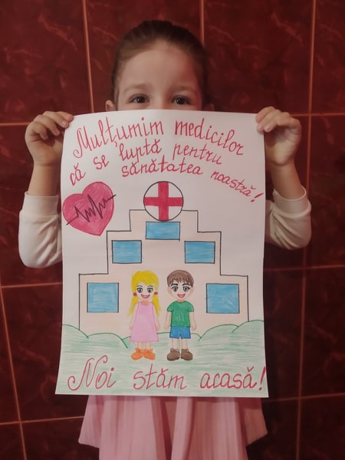
Noi știm că acasa suntem bine. Dar nu uităm să ne gândim la cei care riscă, cei care sunt în focuri acum, oamenii din linia întâi care fac lumea noastră să se învârtă în continuare. Îi știm cu toții cine sunt. Sunt oamenii de partea binelui, oamenii de partea noastră. Și vrem să le mulțumim!
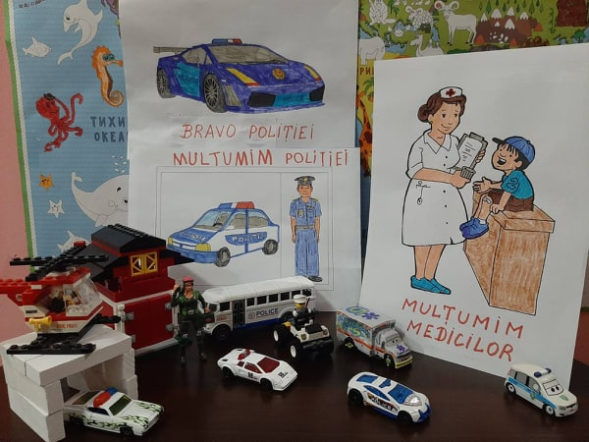
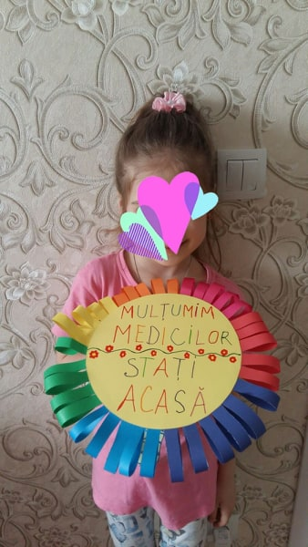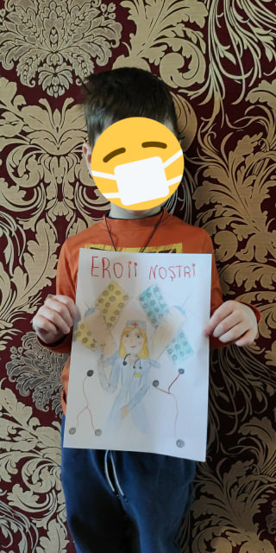
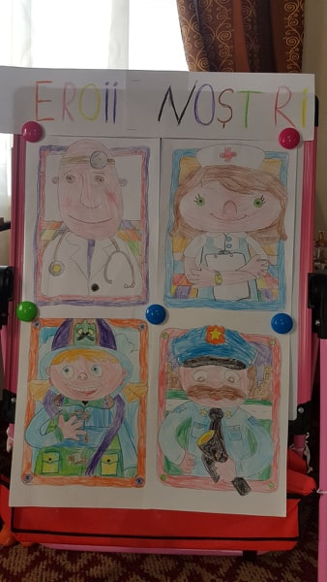
“Stăma casă – Pentrucă ne pasă!”

Spunem “Mulțumesc” cu recunoștință, ne mobilizăm și susținem toți lucrătorii în munca nobilă și eroică pe care o îndeplinesc.

